Turniej Debat
Instytutu Nauk o Polityce i Administracji

Debaty Oksfordzkie na Uniwersytecie Zielonogórskim

EKOSPOŁECZEŃSTWO
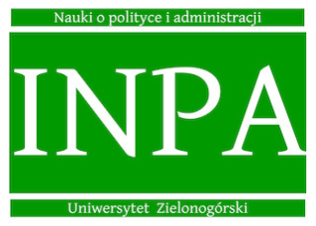

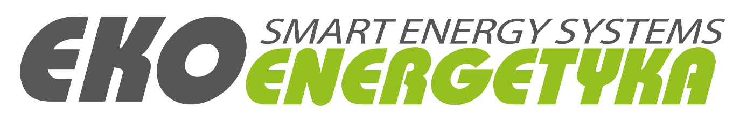

Informacje ogólne

Turniej Debat Instytutu Nauk o Polityce i Administracji Uniwersytetu Zielonogórskiego to cykliczne wydarzenie, które ma na celu edukację społeczną młodzieży, ze szczególnym uwzględnieniem ekoedukacji oraz edukacji obywatelskiej. Tegoroczna edycja odbywa się pod hasłem: EKOSPOŁECZEŃSTWO.
Do udziału w Turnieju Debat zapraszamy Członków Kół Młodego Politologa oraz młodzież ze szkół średnich – maksymalnie dwie drużyny reprezentujące jedną szkołę. Zgłoszenia w formie podpisanego skanu formularza zgłoszeniowego należy przesłać do koordynatora Turnieju dra Piotra Małczyńskiego na adres: p.malczynski@inpa.uz.zgora.pl.
Organizatorzy zapraszają także do udziału w nieodpłatnych szkoleniach przeddebatowych przygotowujących do efektywnego debatowania. Planowany termin szkolenia to 02.02.2024 r. Tegoroczną formułę szkoleń rozbudowaliśmy o dodatkowe płaszczyzny:
- aspekty teoretyczne, m.in.: co to są przesłanki i konkluzja, jak przesłanki wspierają konkluzję, na czym polegają najpopularniejsze błędy logiczne – szkolenie poprowadzi dr Norbert Slenzok;
- aspekty praktyczne, m.in.: założenia debaty oksfordzkiej, współpraca w ramach drużyny, praktyczne wskazówki dla uczestników Turnieju Debat INPA UZ – mgr Żaklina Dworska oraz mgr Mateusz Kwitowski;
- aspekty teoretyczno-praktyczne, m.in.: wykorzystanie wiedzy z zakresu funduszy unijnych w debatach oksfordzkich;

Podczas szkoleń uczestnicy poznają tezy debat w ramach Turnieju. Uczniowie, mają możliwość uzyskania certyfikatu udziału zarówno w szkoleniu, jak i w rozgrywkach turniejowych (po uprzednim zgłoszeniu).
Dla wszystkich uczestników Turnieju przewidziane są zestawy upominkowe, natomiast dla zwycięzców atrakcyjne nagrody.

Terminarz:
- Zgłoszenia – 25 stycznia 2024 roku.
- Szkolenia przeddebatowe w Zielonej Górze (Uniwersytet Zielonogórski) – 02 lutego 2024 r.
- Turniej Debat Instytutu Nauk o Polityce i Administracji Uniwersytetu Zielonogórskiego –15 marca 2024 r.

Miejsce szkolenia i rozgrywek turniejowych:
Uniwersytet Zielonogórski (szczegóły zostaną podane po zamknięciu zgłoszeń).

Organizatorzy i partnerzy:
Instytut Nauk o Polityce i Administracji Uniwersytetu Zielonogórskiego (INPA UZ)
Uniwersytet Zielonogórski (UZ)
Unia Debat Oksfordzkich (UDO)
Ekoenergetyka - Polska S.A.
Stowarzyszenie Polska Izba Rozwoju Elektromobilności (PIRE)
Fundacja Ekoenergetyki
Punkt EUROPE DIRECT Zielona Góra
Główny Punkt Informacyjny Funduszy Europejskich w Zielonej Górze

Koordynatorzy:
Dr Piotr Małczyński: p.malczynski@inpa.uz.zgora.pl.
Dr Wioletta Husar-Poliszuk: w.husar-poliszuk@inpa.uz.zgora.pl

